ESTUDO CINEMÁTICO E DINÂMICO APLICADO A UM
SISTEMA MULTICORPOS UTILIZANDO-SE DE UM ROBO DIDÁTICO

L. A. C. Fernandes, S. F. P. Saramago, D. A. Rade.

Universidade Federal de Uberlândia

Av. João Naves de Ávila, 2160 – Campus S^{ta} Mônica, Uberlândia – MG, 38400-902.

Palavras-chave: Robô Manipulador, Sistema Multicorpos, Robix.

RESUMO

A automatização de processos industriais é uma realidade que pode ser vista na maioria das indústrias de todos os setores. A introdução de sistemas mecânicos, especialmente os robôs, para a realização de tarefas na cadeia produtiva é considerado um “divisor de águas”, pois os processos se tornaram mais rápidos, padronizados, precisos e ainda mais lucrativos. Como exemplo de aplicações da robótica na indústria, podem ser citados: o transporte/montagem de objetos, pintura, soldagem, etc. Assim, torna-se imprescindível o conhecimento sobre todos os parâmetros importantes que envolvem um determinado robô, para que sua utilização seja da maneira mais eficiente.
Este trabalho tem por objetivo apresentar uma introdução à cinemática e a dinâmica de sistemas de multicorpos compostos por partes rígidas que neste caso é um robô manipulador, através da exposição das diversas etapas: Modelagem, Simulações Computacionais e Experimentais. A Modelagem corresponde à parte teórica necessária para a realizar as análises cinemáticas e dinâmicas com auxílio de rotinas computacionais elaboradas no software Matlab®. As Simulações correspondem aos ensaios necessários utilizando-se de um robô didático, chamado Robix®, que apresenta parâmetros de movimento semelhantes a um robô industrial.
O chamado problema cinemático em robôs é dividido em duas partes: direto e inverso. Para cumprir os objetivos deste trabalho, considerou-se o problema cinemático direto, que fornece a posição e orientação do efetuador do robô manipulador, desde que, se conheçam as variáveis das juntas. Para isto, utilizou-se matrizes de transformação homogênea, como pode ser visto na Equação (1), e a representação proposta por Denavit-Hartemberg (1955) para escrever o modelo cinemático. Seja a transformação homogênea que descreve a translação e rotação relativa entre o sistema de coordenadas da junta i com o sistema de coordenadas da junta $i−1$ , dada por:

$T_{i−1}^{i}=\left[\begin{matrix}\text{cos}q_{i} & −\text{sen}q_{i}\text{cos}α_{i} & \text{sen}q_{i}\text{sen}α_{i} & a_{i}\text{cos}q_{i} \\ \text{sen}q_{i} & \text{cos}q_{i}\text{cos}α_{i} & −\text{cos}q_{i}\text{sen}α_{i} & a_{i}\text{sen}q_{i} \\ 0 & \text{sen}α_{i} & \text{cos}α_{i} & d_{i} \\ 0 & 0 & 0 & 1\end{matrix}\right]$ (1)

Conhecendo-se as matrizes de transformação homogênea, o movimento cinemático de um robô manipulador, com n graus de liberdade (g.d.l.), é descrito pela relação:

T^{n}₀=T¹₀.T²₁.T³₂...T^{n}_{n-1} (2)

A mecânica Lagrangeana é usada para obter as equações dinâmicas e desta forma, as equações do movimento do robô, conforme Equação (3). A equação de Euler-Lagrange permite obter o modelo dinâmico de forma simples e sistemática, que produz uma solução simbólica para o robô. As equações diferenciais resultantes descrevem o movimento em termos das variáveis de junta e parâmetros dimensionais do robô, sendo formadas por um conjunto de equações diferenciais ordinárias de segunda ordem, acopladas e não-lineares.

$L=\frac{1}{2} \sum_{i=1}^{n}{\sum_{p=1}^{i}{\sum_{r=1}^{i}{ \left(\text{Tr}\left(U_{\text{ip}} J_{i} U_{\text{ir}}^{T}\right)\overset{\text{.}}{q_{p}}\overset{\text{.}}{q_{r}}\right)}+\sum_{i=1}^{n}{m_{i}g \left(T_{0}^{i}\overset{}{r_{i}}\right)}}}$ (3)
Na equação acima, o primeiro termo corresponde à energia cinética e o segundo termo corresponde à energia potencial do robô. A modelagem dinâmica do robô manipulador realizada neste trabalho, corresponde a um estudo matemático, estudo da rotina computacional previamente elaborada e a formulação de uma outra rotina computacional que utiliza Matemática Simbólica para solucionar o Lagrangeano.
Para a obtenção dos resultados teóricos correspondentes ao modelo cinemático, utilizou-se uma rotina computacional desenvolvida no Matlab®, que implementa o modelo fornecendo as posições respectivas do efetuador do robô na forma matricial. Assim, viu-se necessária a comprovação experimental dos valores obtidos através da utilização do software que acompanha o Robix. Montou-se o robô 3R cartesiano com três juntas rotacionais, como pode ser visto na Figura (1), com um apontador a laser fixado na extremidade do último braço (efetuador), mediu-se os valores das coordenadas cartesianas (x,y,z), sendo z constante. Os resultados experimentais obtidos podem ser analisados no Gráfico (1).
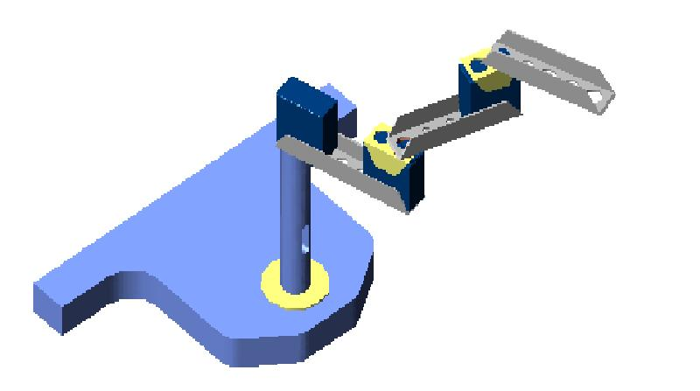
Figura 1. Montagem do Robix. Gráfico1. Visualização dos Resultados Obtidos.

Considerando que os atuadores do Robix não proporcionam movimentos precisos e constantes, os resultados experimentais se mostraram bastante próximo do esperado.

Agradecimentos: Os autores agradecem ao CNPq e à FAPEMIG pelo apoio financeiro e pelo suporte à pesquisa.

REFERÊNCIAS BIBLIOGRÁFICAS

DENAVIT, J.; HARTENBERG, R. S, (1955), A Kinematic Notation for Lower - Pair Mechanisms Based on Matrices. ASME Journal of Applied Mechanics, pp 215- 221.
SARAMAGO, S.F.P.; STEFFEN JR, V, (1999), Dynamic Optimization for the Trajectory Planning of Robot Manipulators in the Presence of Obstacles. Journal of the Brazilian Society of Mechanical Sciences, Brasil, v. XXI, n. 3, p. 371-383.
EDACOM , 2000, Robix RCS – 6: Guia do Usuário, Edacom Tecnologia, Brasil, 40p.

